Практическая работа
Создание запросов в базе данных

Задание 1.
Порядок выполнения
1. Повторить теоретический материал.
2. Ответить на вопросы.
Назовите объекты базы данных
Какие типы данных вы знаете
Как можно создать поле с раскрывающимся списком?
С каким расширением сохраняется база данных?
Что такое ключевое поле?
3. Выполнить задание.
Задание. Спроектировать базу данных «Справочная служба кинотеатров города», предназначенную для работников справочной службы кинотеатров города и обеспечивающую в режиме диалога доступ к информации об имеющихся городе кинотеатров и фильмах, которые в них идут.
Шаг 1. Создайте таблицу КИНОТЕАТРЫ.
В Режиме конструктора заполните:

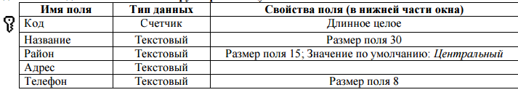
Шаг 2. Откройте таблицу КИНОТЕАТРЫ в режиме таблицы и заполните ее данными (! поле Код заполняется автоматически):
Код | Название | Район | Адрес | Телефон
 | Удокан | Центральный | ул.Ленина | 23-00-63
 | Родина | Центральный | ул.Бутина | 32-00-63
 | Центавр | Центральный | ул.Амурская | 28-45-22
 | … | Центральный | … | …
 | … | … | … | …
Закройте таблицу.
Шаг 3. Создайте в режиме Конструктора таблицу ЗАЛЫ:
Имя поля | Тип данных | Свойства поля (в нижней части окна)
Код зала | Счетчик
Наименование зала | Текстовый
Вместимость | Числовой | Целое
Работает | Логический
Кинотеатр | Текстовый | Мастер подстановок из таблицы КИНОТЕАТРЫ
Закройте таблицу.
Шаг 4. Создайте в режиме Конструктора таблицу ЖАНРЫ:
Имя поля | Тип данных
Жанр | Текстовый
Закройте таблицу.
Шаг 5. Создайте в режиме Конструктора таблицу ФИЛЬМЫ:
Имя поля | Тип данных | Свойства поля (в нижней части окна)
Название фильма | Текстовый
Производство | Текстовый
Год выпуска | Числовой | Значение по умолчанию 2010
Жанр | Текстовый | Мастер подстановок из таблицы Жанры
Закройте таблицу.
Шаг 6. Создайте новую таблицу СЕАНСЫ.
В режиме Конструктор заполните поля:
Имя поля | Тип данных | Свойства поля (в нижней части окна)
Дата | Дата/время | Краткий формат даты
Время | Текстовый | Мастер подстановок из фиксированного набора (смотри ниже) значений: 10:00, 13:00, 17:00, 20:00, 23:30
Зал | Текстовый | Мастер подстановок из таблицы ЗАЛЫ
Фильм | Текстовый | Мастер подстановок из таблицы ФИЛЬМЫ
Свободные места | Числовой
Закройте все таблицы.
Проверьте себя: вкладка Работа с базами данных – Схема данных
Окна таблиц разместите на экране по образцу, сверьте связи.
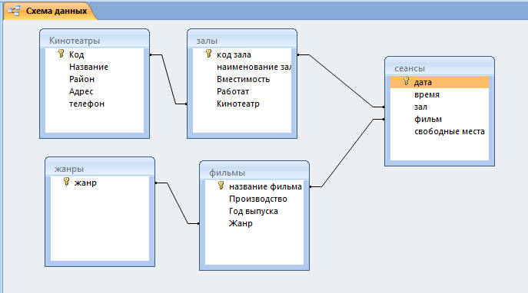

Шаг 7. Заполните таблицу ЖАНРЫ в режиме Таблица:
Боевик, вестерн, документальный, детектив, драма, исторический, комедия, мелодрама, мультфильм, триллер/ужасы, фантастика/мистика.
Закройте таблицу.
Шаг 8. Заполните таблицу ЗАЛЫ в режиме Таблица:
Код зала | Наименование зала | Вместимость | Работает | Кинотеатр
 | Терракот | 90 |  | Центавр
 | Инкогнито | 10 | нет | Центавр
 | Метро | 90 |  | Центавр
 | VIP | 60 |  | Центавр
 | Great | 240 |  | Родина
 | Север | 94 |  | Центавр
 | Юг | 94 |  | Центавр
 | Запад | 94 |  | Удокан
 | Восток | 68 | нет | Родина
 | Луна | 68 |  | Удокан
 | Солнце | 94 | нет | Удокан

Закройте таблицу.
Шаг 9. Заполните таблицу ФИЛЬМЫ, ориентируясь по данным:
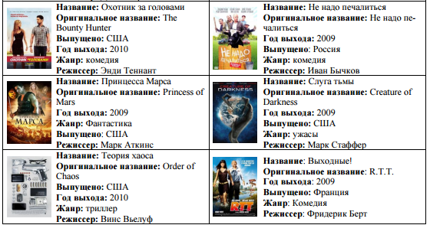
Сохраните таблицу.
Шаг 10. Заполните таблицу СЕАНСЫ на неделю.
Самостоятельно.

Задание 2.
Создайте запросы:
- на выборку всех фильмов комедийного жанра. В результирующую таблицу включите все поля таблицы ФИЛЬМЫ.
- на выборку всех фильмов из таблицы ФИЛЬМЫ, выпущенных в США или России. В результирующую таблицу включите поля Название, Производство, Год выпуска.
- список фильмов, выпущенных во Франции.
- на выборку всех фильмов, идущих во всех кинотеатрах на сеансе 10:00 (по таблицам Фильмы, Кинотеатры, Сеансы)
- на выборку всех фильмов комедийного жанра на сеанс 10:00
- на выборку всех мультфильмов 2010 года выпуска
- на выборку всех фильмов, идущих в кинотеатре Удокан в зале Запад
- придумайте и реализуйте свои запросы.

Сохраните каждый запрос.
Сделайте выводы
Для чего используются запросы?
Запрос с параметром -
Можно ли создавать запросы на основе нескольких таблиц?
Контрольные вопросы
- Для чего предназначены запросы в базе данных?
- Какие основные операции необходимо выполнить при создании простого запроса?
- Для чего используется строка Условие отбора и строка Или?
- Какой запрос называется параметрическим и как его создать?

